**Войцехович Изыдор Василев (Woyciechowicz Jzydor)**

15 мая 1793 г – крещение (НИАБ 136-13-894, лист 19об, №41/1793-р (ориг)), (РГИА 823-2-18, лист 247об,№20/1793-р (коп)).

**НИАБ 136-13-894:** Лист 19-об. **Метрическая запись №41/1793-р (ориг).**



Дедиловичская Покровская церковь. 15 мая 1793 года. Метрическая запись о крещении.

Woyciechowicz Jzydor – сын родителей с деревни Озерщизна.

Woyciechowicz Wasil – отец.

Woyciechowiczowa Chwiedora – мать.

Szyło Leon - кум.

Szyłowa Ahapa - кума.

Jazgunowicz Antoni – ксёндз.

**РГИА 823-2-18:** Лист 247об. **Метрическая запись №20/1793-р (коп).**

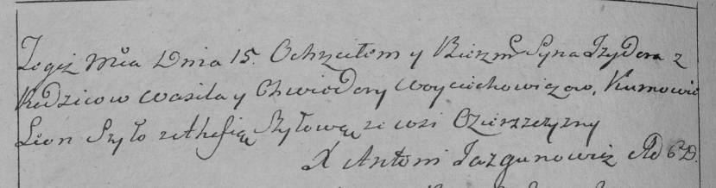

Дедиловичская Покровская церковь. 15 мая 1793 года. Метрическая запись о крещении.

Woyciechowicz Jzydor – сын родителей с деревни Озерщизна.

Woyciechowicz Wasil – отец.

Woyciechowiczowa Chwiedora – мать.

Szyło Leon – кум.

Szyłowa Ahafia – кума.

Jazgunowicz Antoni – ксёндз.